- 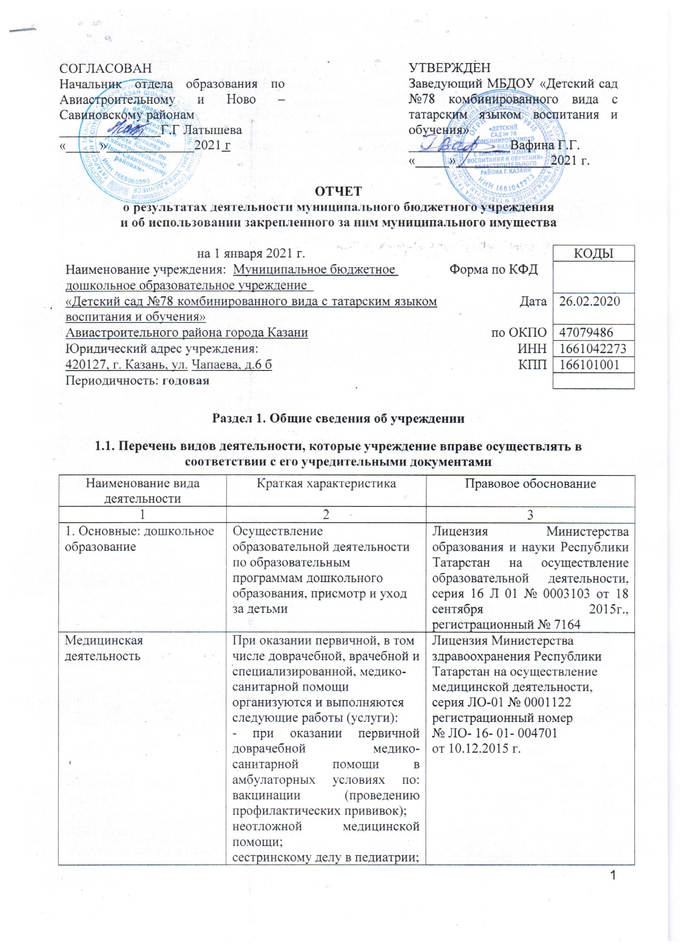

медицинскому массажу; физиотерапии;
- при оказании первичной врачебной медико- санитарной помощи в амбулаторных условиях по: вакцинации (проведению профилактических прививок)
неотложной медицинской помощи;
организации здравоохранения и общественному здоровью;
педиатрии.
При проведении медицинских осмотров, медицинских освидетельствований и медицинских экспертиз организуются и выполняются следующие работы (услуги):
- при проведении медицинских осмотров по:
медицинским осмотрам (предварительным, периодическим);
медицинским осмотрам профилактическим.
2. Иные: дополнительное образование детей и взрослых | Обучение и развитие детей дошкольного возраста по дополнительным образовательным программам  Обучение взрослых по дополнительным образовательным программам | Лицензия Министерства образования и науки Республики Татарстан на осуществление образовательной деятельности, серия 16 Л 01 № 0003103 от 18 сентября 2015г., регистрационный № 7164

1.2. Перечень услуг (работ), оказываемых потребителям за плату в случаях, предусмотренных нормативными правовыми (правовыми) актами
Наименование услуги (работы) | Потребитель (физическое или юридическое лицо) | Нормативный правовой (правовой) акт
1 | 2 | 3
«Английский язык» | Физические лица | Лицензия Министерства образования и науки Республики Татарстан на осуществление образовательной деятельности, серия 16 Л 01 № 0003103 от 18 сентября 2015г., регистрационный № 7164  Прейскурант цен от 31.09.2017г.  Прейскурант цен от 23.09.2020г.
«Каратэ» | Физические лица
«ИЗО – студия | Физические лица
«Пальчики умелые, веселый язычок » | Физические лица
«Хореография» | Физические лица
АБВГДейка | Физические лица
«Музыкальная мозаика» | Физические лица
Театральная студия
Художественная гимнастика
Психогимнастика
Присмотр и уход за ребенком |  | Прейскурант цен от 17.02.2017 г.

1.3. Перечень разрешительных документов, на основании которых учреждение осуществляет деятельность
Наименование документа | Номер и дата выдачи | Срок действия
1 | 2 | 3
Свидетельство о регистрации юридического лица | Серия 16 №007083521. 31.10.2014г. № 1141690079915
Постановление Руководителя Исполнительного комитета муниципального образования города Казани «О создании муниципального бюджетного дошкольного образовательного учреждения Детский сад №78 комбинированного вида с татарским языком воспитания и обучения» | От 02.09.2014 г. №5208
Устав МАДОУ «Детский сад №78 комбинированного вида с татарским языком воспитания и обучения»  Авиастроительного района г. Казани | Приказ КЗИО г. Казани от 09.04.2019 . №592/КЗИО-ПК
Свидетельство о государственной регистрации права земельного участка | Серия 16-АА №409432 Регистрационный № 16 – 16/ 001 – 16/097/008/2015 – 1785/ от 08.09.2015
Свидетельство о государственной регистрации права здания детского сада | Серия 16-АА №409432 Регистрационный № 16 – 16/ 001 – 16/097/008/2015 – 1785/ от 08.09.2015
Лицензия Министерства образования и науки Республики Татарстан | серия 16 Л 01 № 0003103 от 18 сентября 2015г., регистрационный № 7164  ,
Договор оперативного управления | №1/43 от 01.07.2015 г
Лицензия Министерства здравоохранения Республики Татарстан на осуществление медицинской деятельности | серия ЛО-01 № 0001122  регистрационный номер  № ЛО- 16- 01- 004701  от 10.12.2015 г.

1.4. Сведения о сотрудниках учреждения
N п/п | Наименование показателя | Численность сотрудников |  | Уровень профессионального образования (квалификации) сотрудников* |  | Причины изменения количества штатных единиц
N п/п | Наименование показателя | на начало отчетного периода | на конец отчетного периода | на начало отчетного периода | на конец отчетного периода | Причины изменения количества штатных единиц
1 | 2 | 3 | 4 | 5 | 6 | 7
1. | Штатная численность | 63,57 | 63,57 | X | X
2. | Фактическая численность | 66 | 66 | 1-43  2-1  3-14  4 -2  5-3  6-3 | 1-36  2-1  3-18  4-8  5-5  6-3
______________________________
* Уровень профессионального образования (квалификации) сотрудников: высшее - 1, неполное высшее - 2, среднее профессиональное - 3, начальное профессиональное - 4, среднее (полное) общее - 5, основное общее - 6, не имеют основного общего - 7, ученая степень (кандидат наук - 8, доктор наук - 9).

1.5. Средняя заработная плата сотрудников учреждения

Наименование показателя | Размер средней заработной платы, руб
1 | 2
За 2018 год | 20089,58
За 2019 год | 21 954,12
За отчетный 2020 год | 24 225,92

Раздел 2. Результат деятельности учреждения

2.1. Сведения об исполнении муниципального задания на оказание муниципальных услуг (выполнение работ)
в полном объеме 100%

2.2. Сведения об осуществлении деятельности, связанной с выполнением работ или оказанием услуг, в соответствии с обязательствами перед страховщиком по обязательному социальному страхованию
не осуществляется

2.3. Сведения о балансовой (остаточной) стоимости нефинансовых активов, дебиторской и кредиторской задолженности
Наименование показателя | Значение показателя |  |  |  | Примечание
Наименование показателя | на начало отчетного периода | на конец отчетного периода | динамика изменения  (гр. 3 - гр. 2) | % изменения | Примечание
1 | 2 | 3 | 4 | 5 | 6
Балансовая (остаточная) стоимость нефинансовых активов учреждения, руб | 103256009,96 | 103311559,96 | 55550,00 | 0,05
Общая сумма выставленных требований в возмещение ущерба по недостачам и хищениям материальных ценностей, денежных средств, а также от порчи материальных ценностей, руб
Справочно:
Суммы недостач, взысканные с виновных лиц, руб
Суммы недостач, списанные за счет учреждения, руб
Сумма дебиторской задолженности, руб | 89034,6 | 222177,69 | 133143,09
В том числе:

в том числе: нереальная к взысканию дебиторская задолженность, руб
Сумма кредиторской задолженности, руб | 0 | 33707,80
в том числе:
в том числе:
просроченная кредиторская задолженность, руб
Итоговая сумма актива баланса, руб | 136085656,21 | 134347241,36 | -1738414,85

2.4. Изменение цен (тарифов) на платные услуги (работы), оказываемые потребителям в течение отчетного периода
Наименование услуги  (работы) | Квартал
Наименование услуги  (работы) | I | II |  | III |  | IV
Наименование услуги  (работы) | цена (тариф) | цена (тариф) | % изменения  (гр. 3:гр. 2 х 100) | цена (тариф) | % изменения  (гр. 5:гр. 3 х 100) | цена (тариф) | % изменения  (гр. 7:гр. 5 х 100)
1 | 2 | 3 | 4 | 5 | 6 | 7 | 8
«Английский язык» | 550 | 550 | 0 | 550 | 0 | 550 | 0
«Каратэ» | 550 | 550 | 0 | 550 | 0 | 550 | 0
«ИЗО – студия | 550 | 550 | 0 | 550 | 0 | 550 | 0
«Пальчики умелые, веселый язычок» | 550 | 550 | 0 | 550 | 0 | 550 | 0
«Хореография» | 550 | 550 | 0 | 550 | 0 | 550 | 0
«АБВГДейка» | 550 | 550 | 0 | 550 | 0 | 550 | 0
«Музыкальная мозаика» | 550 | 550 | 0 | 550 | 0 | 550 | 0
«Художественная гимнастика» | 550 | 550 | 0 | 550 | 0 | 550 | 0
«Театральная студия» | 550 | 550 | 0 | 550 | 0 | 550 | 0
«Психогимнастика» | 550 | 550 | 0 | 550 | 0 | 550 | 0
«Присмотр и уход за ребенком» | 300 | 300 | 0 | 300 | 0 | 300 | 0

2.5. Сведения о потребителях и доходах, полученных от оказания платных услуг (выполнения работ)

Вид услуги (работы) | Общее количество потребителей, воспользовавшихся услугами (работами) учреждения (в том числе платными для потребителей) |  |  |  |  |  |  |  |  | Средняя стоимость услуг (работ) для потребителей, руб |  |  |  |  |  | Суммы доходов, полученных от оказания платных и частично платных услуг  (выполнения работ), руб
Вид услуги (работы) | бесплатно |  |  | частично платно |  |  | полностью платно |  |  | частично платных |  |  | полностью платных
Вид услуги (работы) | 2018 г | 2019г | 2020 г | 2018г | 2019г | 2020 г | 2018г | 2019 г | 2020 г | 2018г | 2019 г | 2020 г | 2018г | 2019 г | 2020 г | 2018г | 2019 г | 2020 г
1 | 2 | 3 | 5 | 6 | 7 | 8 | 9 | 10 | 11 | 12 | 13 | 14 | 15 | 16 | 17 | 18 | 19 | 20
Родительская плата за присмотр и уход за детьми | 1 | 2 | 2 | 279 | 285 | 298 |  |  |  | 3239 | 3725,6 | 3109,95 |  |  |  | 9482061,24 | 10063879,75 | 7253606,74
Дополнительные платные услуги | - | - | - | - | - | - | 200 | 207 | 210 | - | - | - | 550 | 550 | 550 | 461 304,07 | 517559,98 | 513716,31

2.6. Сведения о жалобах потребителей

Наименование потребителя | Суть жалобы | Принятые меры
1 | 2 | 3
 | отсутствует

2.7. Сведения о показателях плана финансово-хозяйственной деятельности

Единица измерения: руб

Наименование показателя | По плану | Фактически  (кассовое исполнение) | Процент исполнения,  % | Примечание
1 | 2 | 3 | 4 | 5
Остаток средств на начало года | X | 948160,96 | X
Поступления, всего | 31508032,32 | 28 437 169,09 | 93,1%
в том числе:  Субсидии гос. Задания  Из низ родительская плата  Иные цели  Доп. обр. услуги | 30 474 913,90  8 721 453,98  53 499,18  979619,24 | 27871005,61  7253606,74  52447,17  513716,31
Выплаты, всего | 31508032,32 | 29103108,19 | 95,3%
в том числе:  Субсидии гос. Задания  Из низ родительская плата  Иные цели  Доп. обр. услуги | 30 474 913,90  8 721 453,98  53 499,18  979619,24 | 28552363,66  7859665,87  52447,17  498297,36
Остаток средств на конец года | X | 282221,86 | X
Справочно:
Объем публичных обязательств, всего
в том числе:

2.8. Объем финансового обеспечения

Объем финансового обеспечения, задания учредителя |  |  | Объем финансового обеспечения в рамках программ, утвержденных в установленном порядке |  |  | Объем финансирования обеспечения деятельности, связанной с выполнением работ и оказанием услуг в соответствии с обязательствами перед страховщиком по обязательному социальному страхованию
2018 г. | 2019 г. | 2020 г. | 2018 г. | 2019 г. | 2020 г | 2018 г. | 2019 г. | 2020г
1 | 2 | 3 | 4 | 5 | 6 | 7 | 8 | 9
27085 017,97 | 29056086,64 | 28283393,69 | 92 826,04 | 38835,96 | 53499,18 | 0 | 0 | 0

2.9. Сведения о прибыли учреждения

Сумма прибыли до налогообложения |  |  |  | Сумма налога на прибыль |  |  |  | Сумма прибыли после налогообложения
2017 г. | 2018 г. | 2019 г  u | 2020г | 2017 г. | 2018 г. | 2019 г  u | 2020 г  u |  | 2017 г. | 2018 г. | 2019 г  г | 2020 г  u
1 | 2 | 3 | 4 | 5 | 6 | 7 | 8 |  | 9 | 10 | 11 | 12
нет | нет | нет | нет | нет | нет | нет | нет |  | нет | нет | нет | нет

Раздел 3. Сведения об использовании имущества, закрепленного за учреждением

Наименование показателя | На начало отчетного периода | На конец отчетного периода
1 | 2 | 3
Общая балансовая (остаточная) стоимость недвижимого имущества, находящегося у учреждения на праве оперативного управления, руб | 95191264,41 | 95191264,41
Общая балансовая (остаточная) стоимость недвижимого имущества, находящегося у учреждения на праве оперативного управления, и переданного в аренду, руб
Общая балансовая (остаточная) стоимость недвижимого имущества, находящегося у учреждения на праве оперативного управления, и переданного в безвозмездное пользование, руб
Общая балансовая (остаточная) стоимость движимого имущества, находящегося у учреждения на праве оперативного управления, руб | 5144151,55 | 5173051,55
